附件1：

汕头大学大学生创新创业训练计划项目
进展日志

项目编号：
项目名称：
项目负责人：
项目组成员：
指导教师：
资助金额：
项目预计开展时间： 至

表1： 研究（创新项目）记录表
项目名称
研究时间 |  |  | 研究地点
参与人  员 | 姓名 | 学号 | 年级专业 | 任务分工
学科类别： |  | □工学 □理学 □农学 □医学 □经济学 □管理学  □法学 □哲学 □教育学 □文学 □历史学 □艺术学
- 研究（实验）概述
相似商品功能：当用户点击商品的“找相似”按钮时，会跳转到相似商品的推荐页面，向用户推荐与当前选中商品相似度高的商品（同个商品类别、同个品牌等）
- 研究（实验）初步分析
（研究的工作原理、存在主要问题、限制条件、目前解决方案、已有专利、类似产品的解决方案、仍存在问题和不足等）

相似商品功能：将计算商品的相似性转化为计算商品名称文本的相似度
- 研究（实验）拟解决问题
（运用创新方法解决问题，运用创新思维提出解决方案）
基于商品名称的文本相似度
Tf-idf模型：
- 将商品名称分词
- 列出所有的词
- 计算词频
- 形成词频向量
- 计算两个向量的余弦值，余弦值越大，相似度越高
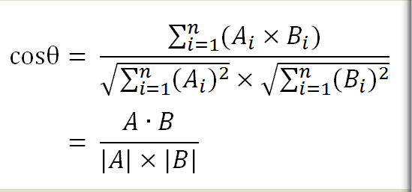
Simhash计算文本相似度:
- 将商品名称分词
- 找出词语库中关键词
- 将每个词语进行哈希操作
- 计算海明距离

- 研究（实验）技术方案和评价
基于本项目中的样本数据，余弦值计算的时间长但准确率较高；simhash计算的效率高于余弦值但准确率较低；当数据的基数较小时采用第一种方案，当数据海量时采用第二种方案。
- 研究（实验）结论
通过计算商品名称的文本相似度来推荐商品还是比较合理的，一般来说，商品名称是精又简，且会涵盖该商品的关键词，推荐的商品精准度高

- 研究（实验）应用情况/现实指导意义
相似商品推荐的实现增加了相似商品的曝光率，让用户能在短时间内浏览多种相似商品，可以进行比较后选择自己更为心仪的商品，适合当前快节奏生活
- 项目发表论文情况
论文是否正式发表过 |  |  |  |  | 刊 号
期刊名称 |  |  |  |  | 期刊期次
项目全体成员（签名）：
表2： 研究（创业项目）记录表
项目名称
团队/公司名称
参与人  员 | 姓名 | 学号 | 年级专业 | 任务分工
- 项目介绍
（商业模式、解决用户什么问题、市场规模、竞争优势、团队、资金等等方面）
- 产品和服务情况
（价值、实现手段、和已存在的产品或服务相比的优势等等）

- 项目优势
（新颖性、先进性、独特性、创新性）
- 项目预期成果和下一步计划

- 财务情况
- 风险与对策

- 创业团队介绍和心得体会

项目全体成员（签名）：
附件2：
项目小组研讨与交流会议纪要
时间 |  | 地点 |  | 记录人
参加人员
会议主题
会议记录
注：中期检查以后，项目负责人每2周应组织一次项目组成员研讨会，请作好记录。

